新 书 推 荐

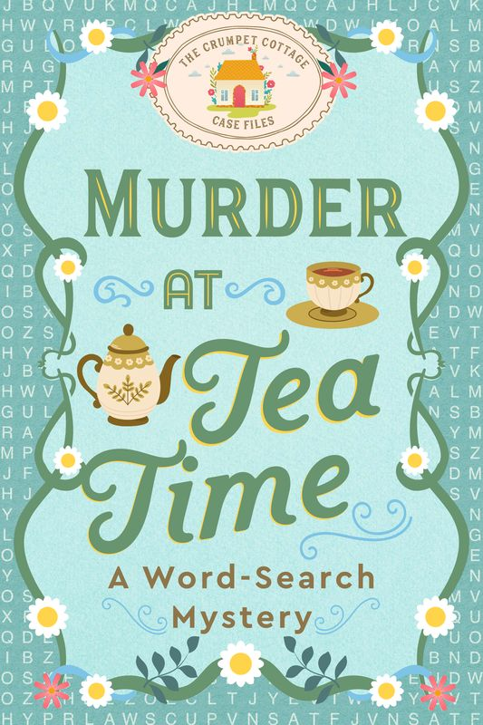
中文书名：《午后茶歇小谜局：单词推理谜题》（“松饼小屋谜案集”系列第1部）
英文书名：MURDER AT TEA TIME: A Word-Search Mystery (The Crumpet Cottage Case Files #1)
作 者：Amelia Brown
出 版 社：Bluestone Books
代理公司：Biagi/ANA/Brady
页 数：128页
出版时间：2027年2月
代理地区：中国大陆、台湾
审读资料：电子稿
类 型：手工

内容简介：

厌倦厚重冗长的推理长篇？欢迎走进英格兰僻静乡村的松饼小屋，一桩桩暗藏玄机的短篇谜案正等待侦破。每一个独立案件都搭配专属单词解谜游戏，你需要从杂乱字母中打捞关键线索，层层拆解，亲自找出凶手、凶器与背后动机。

数十桩奇案随取随解，没有惊悚血腥的桥段。在慵懒悠闲的碎片时光里，体验一场松弛又充满巧思的烧脑冒险。

【卖点】

·创意双重玩法：短篇谜案推理+单词推理游戏，融合热门《妙探寻凶》（Murdle）案件模式与Mad Libs文字互动。

·数十个独立完整案件，碎片化休闲首选，短短几分钟就能开启一场破案冒险。

·低门槛推理，推理爱好者、解谜游戏玩家、新手读者均可轻松上手。

***

“松饼小屋谜案集”（“The Crumpet Cottage Case Files”）是一套全新的解谜推理系列，邀请全球推理迷与解谜爱好者，一同破解这些英伦风情的奇案。每一道谜题都是一个独立完整的小型案件，其中隐藏着关键线索。通过完成配套的单词挑战，读者将逐步发现揭开真相所需的信息。从凶器与作案动机，到罪犯留下的蛛丝马迹，最终锁定真凶。

作为系列首作，《午后茶歇小谜局》带来数十桩趣味案件，等待松饼小屋的斯威特沃特（Sweetwater）家族侦探侦探逐一破解。《她书写谋杀》与阿加莎·克里斯蒂（Agatha Christie）式推理风格，邂逅游戏《妙探寻凶》和Mad Libs的互动解谜乐趣，为喜爱温馨推理的读者提供全新破案体验。在悠闲的下午茶时光，也能破解那些令人意想不到的案件。

【同系列更多作品预告】

#2《松饼小屋谜案集：珍珠背后的危机》（2027年秋季）

我们再次回到了可爱的松饼小屋所在的村庄，这是斯威特沃特侦探家族世代生活的地方。为了找回失窃的案件档案，伸张正义，侦探家族将再次展开调查。这一次，他们将走进上流社会的世界。距离小屋几公里之外的是富可敌国的常青家族的城堡。在这座奢华庄园中，犯罪已经潜伏多年，神秘坠落的吊灯砸向毫无防备的宾客，华丽舞裙之下藏着刀刃，甚至有人将氰化物混入香槟之中。幸运的是，侦探家族已经接手案件。他们将追查近300年来隐藏的罪行与离奇谋杀，揭开常青城堡背后的秘密。

#3《松饼小屋谜案集：醉天鹅酒馆疑云》（2028年春季）

斯威特沃特侦探家族一直是醉天鹅酒馆的常客，这家酒馆是村庄里的老牌地标。自开业以来，醉天鹅酒馆见证了无数饮酒、跳舞的狂欢夜晚，但并非每个夜晚都能无事发生。众所周知，酒精容易误事，再加上婚外情、财务混乱、遗产纷争这些问题和多年未解的秘密，一场风波自然在所难免。从藏有人体残骸的酒桶，到盛满毒药的酒杯，醉天鹅酒馆里什么都有可能发生。不过，侦探家族随时准备破解这些离奇案件，在凶手彻底无法收场之前，将他们绳之以法。

#4《松饼小屋谜案集：图书馆的血色秘密》（2028年夏季）

几百年来，从邻里间不值一提的小秘密到恶人留下的滔天罪行，没有什么能够逃过斯威特沃特侦探家族的耳目。他们发现图书馆地下有一间秘密房间，只有少数人知道，这里隐藏这许多不可告人的秘密。走私古籍到黑市，搜集新居民的把柄，甚至与图书管理员私下幽会......然而，秘密即将暴露时，书架间留下的可能不只书籍，还有鲜血。松饼小屋的侦探家族必须深入调查，在还没有成为悬案之前快速破案。

作者简介：

阿米莉娅·布朗（Amelia Brown），现居美国马萨诸塞州波士顿，从小便喜欢阅读南希·德鲁（Nancy Drew）系列侦探小说，梦想长大后成为一名世界级侦探。虽然她并没有真正破解过现实中的案件，但她创作出很多温馨推理故事与趣味谜题。

内文样章：

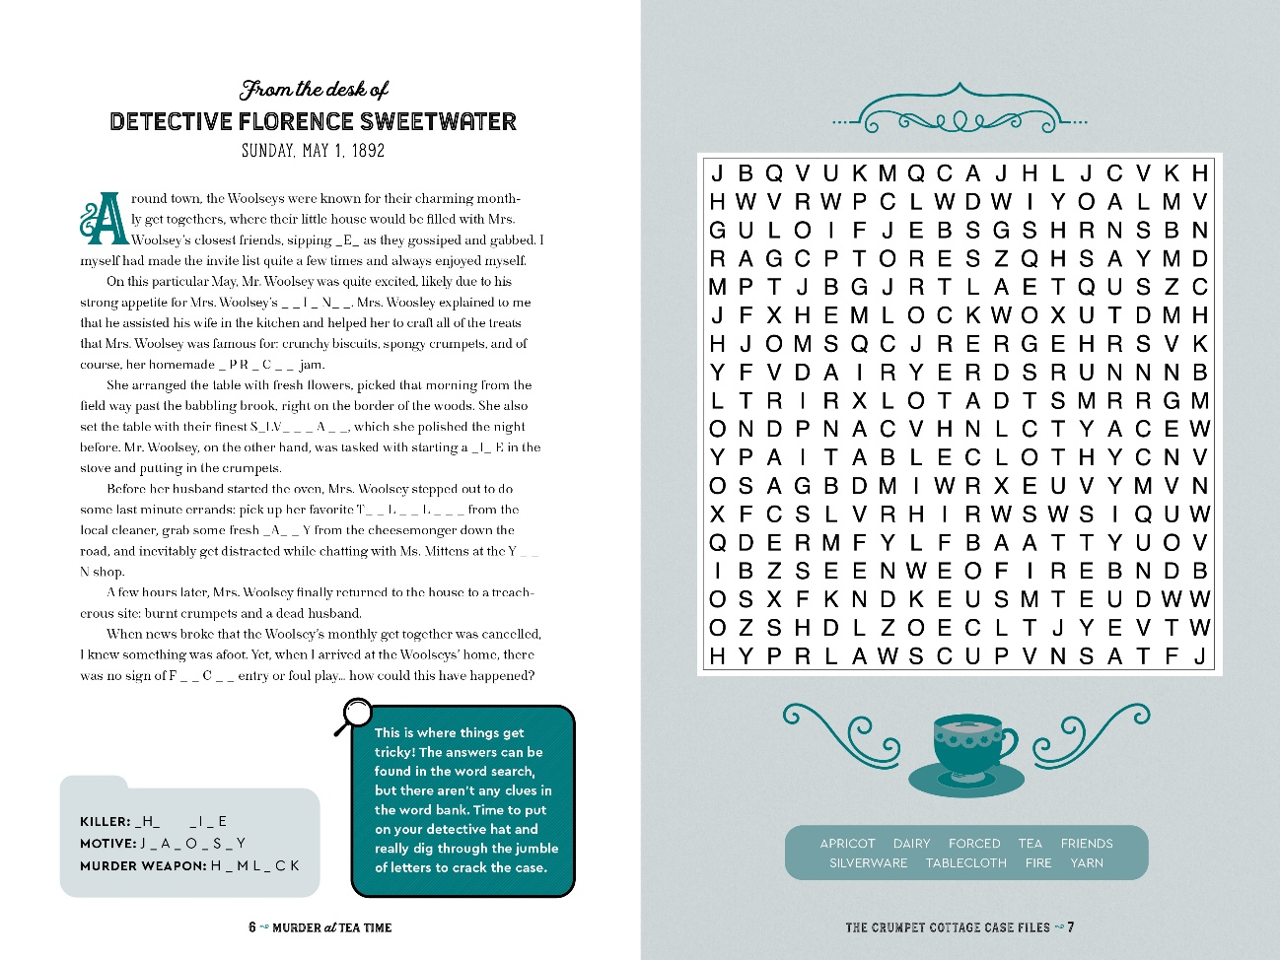

感谢您的阅读！
请将反馈信息发至：版权负责人
Email：Rights@nurnberg.com.cn
安德鲁·纳伯格联合国际有限公司北京代表处
北京市海淀区中关村大街甲59号中国人民大学文化大厦1705室, 邮编：100872
电话：010-82504106, 传真：010-82504200
公司网址：http://www.nurnberg.com.cn
书目下载：http://www.nurnberg.com.cn/booklist_zh/list.aspx
书讯浏览：http://www.nurnberg.com.cn/book/book.aspx
视频推荐：http://www.nurnberg.com.cn/video/video.aspx
豆瓣小站：http://site.douban.com/110577/
新浪微博：安德鲁纳伯格公司的微博_微博 (weibo.com)
微信订阅号：ANABJ2002


